小兒泌尿道感染照護

一、何謂泌尿道感染？
只要是泌尿系統的任何一個組織器官受到感染，包括腎臟、輸尿
管、尿道、膀胱或先天性尿路結構異常而引起感染皆稱之。

二、泌尿道感染是如何發生的？
嬰幼兒期是經由血液或尿道上行感染而來，小於一歲以下，以男嬰感染率較高：一歲以後則以女童比率較高，因女童尿道較男生為短，75～90﹪的感染是由大腸桿菌造成。
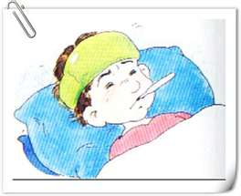

三、當泌尿道感染會有哪些症狀？
1.嬰兒期：
較無特異性，如發燒、
嘔吐、腹瀉、
黃疸、生長遲滯等。
2.兒童期：
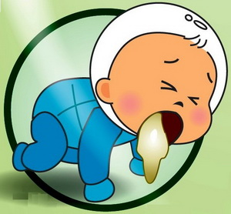
較明顯化，包括頻尿、小便疼痛、
發燒、尿失禁合併急迫症、腹痛、
側腰痛、夜尿、尿液惡臭等。

四、該如何治療及追蹤？
依年齡及侵犯泌尿道系統程度而有所不同。

1.先做小便細菌培養。
2.以超音波及核子醫學掃描，診斷有無先天性
尿路異常或腎盂腎炎發生。
3.同時投予7～14日抗生素治療。
4.宜每3～6個月定時追蹤1～2年。
5.若有復發或有泌尿道逆流的情形，則須依醫師
指示服用口服抗生素預防，以防止反覆性感染，
造成日後腎功能衰竭。
6.輕微尿道逆流可依醫師指示服藥治療,
如有嚴重尿道逆流情形,醫師將建議手術治療。


五、居家照顧有哪些原則？

1.定期返院複診，追蹤尿液檢查。
2.鼓勵病兒經常排尿，且要排空膀胱。
3.攝取足夠的水分。
4.女病童宜保持會陰部清潔，便後擦拭方
向應由尿道口往肛門處。

5.避免坐浴及不必要肥皂刺激尿道膀胱。
6.多攝取果汁以酸化尿液，減少感染機會。
7.沒有醫生指示，勿隨意服用抗生素，以
避免腸道正常菌落改變，進一步導致感染的發生。

健仁醫院護理部教育組94.11.24制訂
101.03.05第三次修訂

